**BỘ CÔNG THƯƠNG**

**TRƯỜNG CAO ĐẲNG KỸ THUẬT CAO THẮNG**

**KHOA CÔNG NGHỆ THÔNG TIN**

**…..**  🙞🙜🕮🙞🙜 **…..**

**ĐỒ ÁN MÔN HỌC  
LẬP TRÌNH WINDOWS**

***Đề tài***

**PHẦN MỀM QUẢN LÝ QUÁN LẨU HTP LỎD**

**GVHD: TRẦN QUANG KHẢI**

**Sinh viên thực hiện:**

**1. Lý Anh Hào - 0306211023**

**2. Đặng Hoàn Phương - 0306211068**

**3. Lê Ngọc Bá Thông – 0306211091**

**TP.HỒ CHÍ MINH, ngày … tháng … năm 2023**

**LỜI NÓI ĐẦU**

Cùng với sự phát triển của công nghệ thông tin thì hầu hết các lĩnh vực như: kinh tế, giáo dục, y tế, thương mại… đang trên con đường tin học hóa từ bộ phận tổ chức quản lý nhân sự đến bộ phận quản lý kinh doanh. Việc tin học hóa này giúp cho việc quản lý được thuận lợi, nhanh chóng và khoa học hơn. Vì vậy, các phần mềm quản lý, web và ứng dụng đã ra đời từ những nhu cầu này. Nhưng để có được một sản phẩm mang lại hiệu quả thì những kỹ năng phân tích và thiết kế hệ thống thông tin là hết sức cần thiết. Dựa trên những kiến thức về bộ môn này, nhóm chúng em chọn đề tài: Phần mềm quản lý quán lẩu HTP Lỏd, em mong dự án này sẽ thành công cung cấp cho các nhà hàng nhỏ một ứng dụng để quản lý cửa hàng, thanh toán và thống kê doanh thu của quán một cách dễ dàng, tiện lợi hơn tạo tính chuyên nghiệp và góp phần tin học hóa các hệ thống kinh doanh nhỏ lẻ. Trong quá trình xây dựng khó có thể tránh khỏi những nhược điểm và sai sót, nhóm chúng em hy vọng nhận được sự đóng góp ý kiến của Thầy Cô về đề tài này. Xin cảm ơn Thầy Cô trong thời gian qua đã truyền dạy cho chúng em những kiến thức và kinh nghiệm làm nền tảng tri thức cho nhóm chúng em hoàn thành đề tài này.

Nhóm sinh viên thực hiện đề tài:

Đặng Hoàn Phương Lê Ngọc Bá Thông

MSSV: 0306211068 MSSV: 0306211091

Điện thoại: 0327356990 Điện thoại: 0338618072

Email: [0306211068@caothang.edu.vn](mailto:0306211068@caothang.edu.vn) Email: 0306211091@caothang.edu.vn

Lý Anh Hào

MSSV: 0306211023

Điện thoại: 0828643600

Email: [0306211023@caothang.edu.vn](mailto:0306211023@caothang.edu.vn)

**LỜI CẢM ƠN**

Chúng em xin chân thành cảm ơn Bộ môn Tin Học trường Cao Đẳng Kĩ Thuật Cao Thắng để có thể hoàn thành được đồ án môn học này là kết quả nền tảng từ kiến thức của sự giảng dạy tận tình của các quý thầy cô, trang bị cho chúng em những kiến thức quý báu và vận dụng những kiến thức đã học vào công việc khi ra trường.

Chúng em xin chân thành cảm ơn Thầy Trần Quang Khải đã tận tình hướng dẫn chúng em trong suốt thời gian thực hiện đề tài.

Chúng em xin chân thành cảm ơn quý Thầy, Cô trong Bộ môn Tin Học đã tận tình giảng dạy, trang bị cho chúng em những kiến thức quý báu trong suốt những năm học vừa qua.

Mặc dù chúng em đã cố gắng hoàn thành đề tài, nhưng do phạm vi và khả năng hạn hẹp nên sẽ không tránh khỏi những thiếu sót. Kính mong được sự thông cảm và tận tình chỉ bảo của quý Thầy, Cô và các bạn.

Nhóm thực hiện

**Đặng Hoàn Phương, Lý Anh Hào**

**& Lê Ngọc Bá Thông**

**NHẬN XÉT CỦA GIẢNG VIÊN HƯỚNG DẪN**

TP.HCM, Ngày … tháng … năm … 2023

Giáo viên hướng dẫn

**NHẬN XÉT CỦA GIẢNG VIÊN PHẢN BIỆN**

TP.HCM, Ngày … tháng … năm … 2023

Giáo viên phản biện

**MỤC LỤC**

CHƯƠNG 1. GIỚI THIỆU 1

1.1. Hiện trạng 1

1.2. Giới thiệu đồ án 1

1.2.1. Tên đồ án 1

1.2.2. Các chức năng 1

1.3. Công nghệ thực hiện 2

1.3.1. Ngôn ngữ C# 2

1.3.2. Thư viện winform 2

1.4. Kế hoạch thực hiện 4

1.4.1. Giới thiệu thành viên 4

1.4.2. Phân chia công việc 4

CHƯƠNG 2. PHÂN TÍCH THIẾT KẾ DỮ LIỆU 6

2.1. Use Case 6

2.1.1. Xác định các tác nhân hệ thống 6

2.1.2. Usecase tổng quát 7

2.2. Đặc tả chức năng 8

2.2.1. Chức năng đăng nhập 8

2.2.2. Chức năng quản lý món ăn 9

2.2.3. Quản lý bàn ăn 10

2.2.4. Quản lý nhân viên 11

2.2.5. Quản lý tài khoản 12

2.2.6. Chức năng xem báo cáo và thống kê 14

2.2.7. Quản lý hóa đơn 15

2.2.8. Chức năng đăng xuất 16

2.3. Cở sở dữ liệu 18

2.3.1. Bảng NHANVIEN (danh sách nhân viên) 18

2.3.2. Bảng TAIKHOAN (danh sách tải khoản) 18

2.3.3. Bảng MONAN (danh sách món ăn) 19

2.3.4. Bảng BANAN (danh sách bàn ăn) 20

2.3.5. Bảng HOADON (danh sách hóa đơn) 20

2.3.6. Bảng CTHOADON (danh sách chi tiết hóa đơn) 21

2.4. Mô hình vật lý 22

CHƯƠNG 3. CÀI ĐẶT GIAO DIỆN VÀ CHƯƠNG TRÌNH 23

3.1. Cấu trúc thư mục đồ án 23

3.2. Giao diện 24

3.2.1. Giao diện trang chủ 24

3.2.2. Giao diện đăng nhập 26

3.2.3. Giao diện chức năng quản lý món ăn 27

3.2.4. Giao diện chức năng quản lý bàn ăn 29

3.2.5. Giao diện chức năng quản lý tài khoản 30

3.2.6. Giao diện chức năng quản lý nhân viên 31

3.2.7. Giao diện chức năng quản lý hóa đơn 32

3.2.8. Giao diện hiển thi chi tiết hóa đơn 33

3.2.9. Giao diện lựa chọn xem và in báo cáo thống kê 34

CHƯƠNG 4. TỔNG KẾT VÀ HƯỚNG PHÁT TRIỂN 36

4.1. Kết quả đạt được 36

4.2. Phần hạn chế của đề tài 36

4.3. Hướng phát triển 36

TÀI LIỆU THAM KHẢO 38

**MỤC LỤC BẢNG BIỂU**

Bảng 1. 1: Bảng đặc tả chức năng đăng nhập 8

Bảng 1. 2: Bảng đặc tả chức năng quản lý món ăn 10

Bảng 1. 3: Bảng đặc tả chức năng quản lý bàn ăn 11

Bảng 1. 4: Bảng đặc tả chức năng quản lý nhân viên 12

Bảng 1. 5: Bảng đặc tả chức năng quản lý tài khoản 13

Bảng 1. 6: Bảng đặc tả chức năng xem báo cáo thống kê 14

Bảng 1. 7: Bảng đặc tả chức năng quản lý hóa đơn 16

Bảng 1. 8: Bảng đặc tả chức năng đăng xuất 17

Bảng 2. 1: Bảng cơ sở dữ liệu nhân viên 18

Bảng 2. 2: Bảng cơ sở dữ liệu tài khoản 18

Bảng 2. 3: Bảng cở sở dữ liệu món ăn 19

Bảng 2. 4: Bảng cơ sở dữ liệu bàn ăn 20

Bảng 2. 5: Bảng cơ sở dữ liệu hóa đơn 20

Bảng 2. 6: Bảng cơ sở dữ liệu chi tiết hóa đơn 21

**MỤC LỤC HÌNH ẢNH**

Hình 1. 1: Tác nhân hệ thống 6

Hình 1. 2: Usecase tổng quát 7

Hình 1. 3: Usecase đăng nhập 8

Hình 1. 4: Usecase quản lý món ăn 9

Hình 1. 5: Usecase chức năng quản lý bàn ăn 10

Hình 1. 6: Usecase chức năng quản lý nhân viên 11

Hình 1. 7: Usecase chức năng quản lý tài khoản 12

Hình 1. 8: Usecase chức năng xem báo cáo thống kê 14

Hình 1. 9: Usecase chức năng quản lý hóa đơn 15

Hình 1. 10: Usecase chức năng đăng xuất 16

Hình 2. 1: Mô hình vật lý cơ sở dữ liệu 22

Hình 3. 1: Cấu trúc thư mục đồ án 23

Hình 3. 2: Giao diện trang chủ 24

Hình 3. 3: Thông báo xác nhận chuyển bàn 25

Hình 3. 4: Danh sách lựa chọn các chức năng 26

Hình 3. 5: Danh sách chức năng hệ thống 26

Hình 3. 6: Giao diện chức năng đăng nhập 27

Hình 3. 7: Giao diện chức năng quản lý món ăn 28

Hình 3. 8: Giao diện chức năng quản lý bàn ăn 29

Hình 3. 9: Giao diện chức năng quản lý tài khoản 30

Hình 3. 10: Giao diện chức năng quản lý nhân viên 31

Hình 3. 11: Giao diện chức năng quản lý hóa đơn 32

Hình 3. 12: Giao diện hiển thị chi tiết hóa đơn và in 33

Hình 3. 13: Giao diện in hóa đơn 34

Hình 3. 14: Giao diện chức năng lựa chọn báo cáo hoặc thống kê 34

Hình 3. 15: Giao diện hiển thị báo cáo thống kê và in 35

# 

# GIỚI THIỆU

## Hiện trạng

* Trong thời đại tin học hóa hiện nay có rất nhiều nghành ng Trong thời đại 4.0 phát triển hiện nay, các ứng dụng công nghệ hiện đại không chỉ xuất hiện trong đời sống cá nhân mà còn góp phần quan trọng trong công tác quản lý của các doanh nghiệp hay tư nhân. Để theo kịp sự phát triển của thế giới, việc áp dụng công nghệ thông tin là vô cùng cần thiết. Có thể thấy, công nghệ đã tạo ra sự khác biệt lớn, giúp giảm thiểu nguồn nhân lực và tiết kiệm chi phí một cách triệt để.
* Với mục đích cải thiện và nâng cao hiệu suất của công tác quản lý. hệ thống thông tin quản lý ngày càng được ưa chuộng và đầu tư kể cả với những cửa hàng nhỏ lẻ. Hiện nay, rất nhiều các cửa hàng, nhà hàng lớn, nhỏ đã áp dụng hình thức này nhằm gia tăng hiệu xuất công việc, cũng như giúp việc quản lý, báo cáo và thống kê trở nên dễ dàng hơn.
* Với những lý do này nhóm chúng em đã quyết định xây dựng ứng dụng “Quản lý quản lẩu lỏd” nhằm tìm hiểu quy trình, tầm quan trọng của việc quản lý dữ liệu một cách tin học hóa, đưa ra các đề xuất để từ đó tích lũy cho mình những kiến thức bổ ích cho bản thân.

## Giới thiệu đồ án

### Tên đồ án

* Quản lý quán lẩu HTP Lỏd

### Các chức năng

* Chức năng nhân viên :
  + Đăng nhập
  + Đăng xuất
  + Quản lý hóa đơn : Xem, tạo và in hóa đơn
  + Xem báo cáo thống kê : Xem và in các báo cáo thống kê
* Chức năng của Admin :
  + Đăng nhập
  + Đăng xuất
  + Quản lý hóa đơn : Xem, tạo và in hóa đơn
  + Xem báo cáo thống kê : Xem và in các báo cáo thống kê
  + Quản lý món ăn : Thêm, xóa, sửa món ăn
  + Quản lý nhân viên : Thêm, xóa, sửa nhân viên
  + Quản lý tài khoản : Thêm, xóa, sửa tài khoản
  + Quản lý bàn ăn : Thêm xóa sửa bản ăn

## Công nghệ thực hiện

### Ngôn ngữ C#

* C sharp (được viết tắt C#): Là một trong những ngôn ngữ lập trình theo hướng đối tượng được phát triển và ra mắt do Anders Hejlsberg phát triển vào năm 2001. Ngôn ngữ này được đầu tư bởi Microsoft và còn được xem như đối thủ “nặng ký” của Java. #C có sự kết hợp chặt chẽ cùng với .NET Framework nhằm hỗ trợ cho việc tạo ra các ứng dụng Windows Forms hoặc WPF được trở nên dễ dàng và nhanh chóng hơn.
* Cho tới hiện nay thì #C đang là một trong những ngôn ngữ được đông đảo người dùng ưu tiên sử dụng và dần trở thành ngôn ngữ lập trình phổ biến nhất trên thế giới

### Thư viện winform

* Winform là một thư viện lớp đồ họa, mã nguồn mở và được cung cấp hoàn toàn miễn phí của c#. Phần mềm này cung cấp nền tảng giúp bạn viết những lập trình đa dạng cho các thiết bị như máy tính bàn, laptop, máy tính bảng… Winform cũng được coi như là một sự thay thế đối với thư viện lớp nền tảng Microsoft Foundation của C++.
* Mỗi màn hình Windows lại cung cấp một giao diện để người dùng có thể giao tiếp với ứng dụng được gọi là GUI (giao diện đồ hoạ của ứng dụng). Nó bao gồm các ứng dụng chạy trên máy tính Windows như Microsoft, Word, Excel, Mail, Access, Yahoo, Calculator…
* Winform có các thành phần cơ bản như Forms Panel, Button Textbox, ComboBox, RadioButton... Trong đó, Form là nơi chứa tất cả thành phần của chương trình, Panel chứa Button, Label, TextBox. Button là nút nhấn, Textbox dùng để nhập văn bản một dòng hay nhiều dòng. Label hiển thị văn bản hoặc thông tin trên Form và ComboBox là các lựa chọn có sẵn để bạn lựa chọn dễ dàng hơn
* Ưu điểm của thư viện winform:
* Winform dễ học, dễ dạy và thao tác linh hoạt với giao diện kéo thả, dễ sử dụng. Bằng cách double click, bạn có thể gắn các event cho các button một cách nhanh chóng. Hỗ trợ nhiều event như Hover, Click, ... Viết code trực quan từ việc lấy text từ TextBox đến khi show dữ liệu bằng Messenger Box. Hoặc bạn cũng có thể dùng Grid để kết nối SQL.
* Phù hợp để làm các phần mềm quản lý, thống kê hay kế toán... Đây là các loại ứng dụng mà công ty hoặc doanh nghiệp nhỏ và vừa rất cần có. Bên cạnh đó, bạn chỉ cần sử dụng các component như Telerik UI hoặc Devexpress để tạo ra một giao diện hiện đại và chất lượng. Hiện nay, các trình viên ở Việt Nam hầu như đều sử dụng crack nên các Component này là hoàn toàn miễn phí giúp bạn tạo ra nhiều giao diện hiện đại, đẹp mắt. Từ đó cải thiện tốt nhất trải nghiệm người dùng trên ứng dụng.
* Tốc độ xử lý dữ liệu nhanh chóng, đáp ứng yêu cầu người dùng.
* Đảm bảo thông tin được bảo mật an toàn.
* Winform có thể chạy trên nhiều phiên bản Windows khác nhau.
* Có thể thao tác trên nhiều giao diện khác nhau

## Kế hoạch thực hiện

### Giới thiệu thành viên

Đặng Hoàn Phương Lê Ngọc Bá Thông

Lớp: CĐTH21DĐ Lớp: CĐTH21DĐ

MSSV: 0306211068 MSSV: 0306211091

Điện thoại: 0327356990 Điện thoại: 0338618072

Email: [0306211068@caothang.edu.vn](mailto:0306211068@caothang.edu.vn) Email: 0306211091@caothang.edu.vn

Lý Anh Hào

Lớp: CĐTH21DĐ

MSSV: 0306211023

Điện thoại: 0828643600

Email: [0306211023@caothang.edu.vn](mailto:0306211023@caothang.edu.vn)

### Phân chia công việc

|  |  |  |  |  |
| --- | --- | --- | --- | --- |
| Stt | Nội dung | Người thực hiện chính | Người thực hiện phụ | Thời gian |
| 1 | Lên kế hoạch | Lý Anh Hào, Đặng Hoàn Phương, Lê Ngọc Bá Thông | Lý Anh Hào, Đặng Hoàn Phương, Lê Ngọc Bá Thông | 5 - 7 ngày |
| 2 | Khảo sát, phân tích chức năng và nghiệp vụ cần có cho chương trình | Lý Anh Hào, Đặng Hoàn Phương, Lê Ngọc Bá Thông | Lý Anh Hào, Đặng Hoàn Phương, Lê Ngọc Bá Thông | 4 - 5 tuần |
| 3 | Thiết kế và hoàn thiện database | Lý Anh Hào | Đặng Hoàn Phương, Lê Ngọc Bá Thông | 1 - 2 tuần |
| 4 | Thiết kế và hoàn thiện các form của chương trình | Lý Anh Hào: form đăng nhập, form trang chủ, form quản lý món ăn.  Đặng Hoàn Phương: form quản lý nhân viên, form quản lý hóa đơn, form thống kê và báo cáo, các loại report.  Lê Ngọc Bá Thông: form quản lý tài khoản, form quản lý bàn ăn. | Lý Anh Hào, Đặng Hoàn Phương, Lê Ngọc Bá Thông | 3 - 4 tuần |
| 5 | Tổng hợp các form | Lý Anh Hào | Đặng Hoàn Phương, Lê Ngọc Bá Thông | 4 - 5 ngày |
| 6 | Thêm dữ liệu cho database | Lý Anh Hào, Đặng Hoàn Phương, Lê Ngọc Bá Thông | Lý Anh Hào, Đặng Hoàn Phương, Lê Ngọc Bá Thông | 2 ngày |
| 7 | Tìm và sửa bug | Lý Anh Hào, Đặng Hoàn Phương, Lê Ngọc Bá Thông | Lý Anh Hào, Đặng Hoàn Phương, Lê Ngọc Bá Thông | 1 tuần |

# PHÂN TÍCH THIẾT KẾ DỮ LIỆU



## Use Case

### Xác định các tác nhân hệ thống

Hình 1. : Tác nhân hệ thống

* Nhân viên : Là người có tài khoản đăng nhập vào hệ thống, xem báo cáo thống kê, quản lý hóa đơn.
* Admin : Là thành viên quản trị của hệ thống, có các quyền và chức năng, quản lý món ăn, quản lý bàn ăn, quản lý nhân viên, quản lý tài khoản, quản lý hóa đơn, xem xét báo cáo thông kê và những chức năng khác của hệ thống…

### Usecase tổng quát

Hình 1. : Usecase tổng quát

## Đặc tả chức năng

### Chức năng đăng nhập

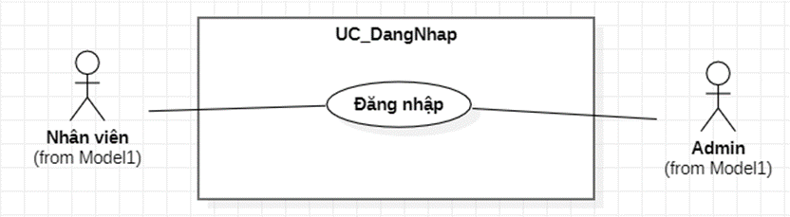

Hình 1. : Usecase đăng nhập

|  |  |
| --- | --- |
| Usecase ID | UC01 |
| Tên Usecase | Đăng nhập |
| Tác nhân | Nhân viên, Admin |
| Tóm tắt | Admin và nhân viên dùng tài khoản đã được tạo để đăng nhập vào hệ thống |
| Điều kiện tiên quyết | Không có |
| Kết quả | Nhập đúng tên tài khoản và mật khẩu sẻ đưa người dùng vào giao diện chính của hệ thống |
| Kịch bản chính | - Người dụng truy cập vào ứng dụng  - Bảng đăng nhập sẻ tự động hiện lên  - Nhập thông tin tên tài khoản và mật khẩu  - Nhấn xác nhận để hệ thống kiểm tra thông tin đã nhập  - Nếu thành công sẻ đưa người dùng vào màn hình chính |
| Kịch bản phụ | - Nếu thông tin nhập không hợp lệ, thông báo và yêu cầu người dùng nhập lại thông tin |

Bảng 1. : Bảng đặc tả chức năng đăng nhập

### Chức năng quản lý món ăn

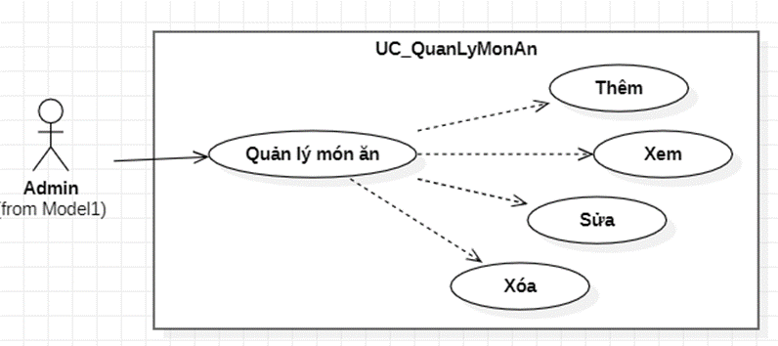

Hình 1. : Usecase quản lý món ăn

|  |  |
| --- | --- |
| Usecase ID | UC02 |
| Tên Usecase | Quản lý món ăn |
| Tác nhân | Admin |
| Tóm tắt | Admin sẻ có quyền thêm, sửa, xóa các món ăn trong thực đơn. |
| Điều kiện tiên quyết | Tài khoản đăng nhập thành công với chức vụ là Admin. |
| Kết quả | Thêm một món bất kì, sửa thông tin của món hiện đang có trong thực đơn và xóa một món nào đó khỏi thực đơn. |
| Kịch bản chính | - Người dùng chọn vào nút Quản lý món ăn.  - Sẻ có 1 bảng cùng các món ăn đang có trong thực đơn cùng với các nút chức năng.  - Muốn thêm một món ăn thì người dùng nhập các thông tin món ăn đó và bấm nút thêm.  - Nếu muốn xóa một món khỏi thực đơn thì chọn vào món đó trong bảng và chọn nút xóa.  - Cần sửa thông tin món ăn thì hảy chọn vào món đang có và sửa thông tin cần thiết, sau đó chọn vào nút sửa.  - Nếu thêm, xóa, sửa thành công thì hiện thông báo thành công và làm mới lại danh sách món ăn và các ô nhập liệu. |
| Kịch bản phụ | - Nếu thông tin Admin nhập không hợp lệ khi thực hiện thêm, xóa, sửa sẽ thông báo không thành công và yêu cầu nhập lại. |

Bảng 1. : Bảng đặc tả chức năng quản lý món ăn

### Quản lý bàn ăn

Hình 1. : Usecase chức năng quản lý bàn ăn

|  |  |
| --- | --- |
| Usecase ID | UC03 |
| Tên Usecase | Quản lý bàn ăn |
| Tác nhân | Admin |
| Tóm tắt | Admin sẻ có quyền thêm, sửa, xóa các bàn ăn trong hệ thống |
| Điều kiện tiên quyết | Tài khoản đăng nhập thành công với chức vụ là Admin. |
| Kết quả | Thêm một bàn được đặt trước bất kì, sửa thông tin của bàn hiện đang đã được đặt trước và xóa một bàn đặt trước nào đó khỏi hệ thống |
| Kịch bản chính | - Người dùng chọn vào nút Quản lý bàn ăn  - Sẻ có 1 bảng cùng các bàn ăn đã dược đặt trước đang có trong hệ thống cùng với các nút chức năng  - Muốn thêm một bàn đặt trước thì người dùng nhập các thông tin của khách đặt bàn đó và bấm nút thêm  - Nếu muốn xóa một bàn đặt trước khỏi hệ thống thì chọn vào bàn đó trong bảng và chọn nút xóa  - Cần sửa thông tin bàn ăn thì hảy chọn vào bàn đang có và sửa thông tin cần thiết, sau đó chọn vào nút sửa  - Nếu thêm, xóa, sửa thành công thì hiện thông báo thành công và làm mới lại danh sách bàn ăn và các ô nhập liệu. |
| Kịch bản phụ | - Nếu thông tin Admin nhập không hợp lệ hoặc không đủ điều kiện khi thực hiện thêm, xóa, sửa sẽ thông báo không thành công và yêu cầu nhập lại. |

Bảng 1. : Bảng đặc tả chức năng quản lý bàn ăn

### Quản lý nhân viên

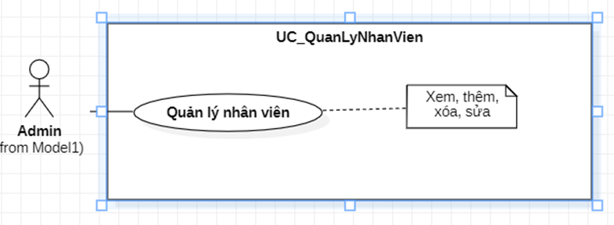

Hình 1. : Usecase chức năng quản lý nhân viên

|  |  |
| --- | --- |
| Usecase ID | UC04 |
| Tên Usecase | Quản lý nhân viên |
| Tác nhân | Admin |
| Tóm tắt | Admin sẻ có quyền thêm, sửa, xóa các nhân viên trong hệ thống |
| Điều kiện tiên quyết | Tài khoản đăng nhập thành công với chức vụ là Admin. |
| Kết quả | Thêm một nhân viên bất kì, sửa thông tin của nhân viên đang làm tại nhà hàng và xóa một nhân viên nào đó khỏi hệ thống |
| Kịch bản chính | - Admin chọn vào nút Quản lý nhân viên  - Sẻ có 1 bảng cùng các nhân viên đang có trong hệ thống cùng với các nút chức năng  - Muốn thêm một nhân viên thì người dùng nhập các thông tin của nhân viên đó và bấm nút thêm  - Nếu muốn xóa một nhân viên khỏi hệ thống thì chọn vào nhân viên đó trong bảng và chọn nút xóa  - Cần sửa thông tin nhân viên thì hảy chọn vào nhân viên đang có và sửa thông tin cần thiết, sau đó chọn vào nút sửa  - Nếu thêm, xóa, sửa thành công thì hiện thông báo thành công và làm mới lại danh sách nhân viên và các ô nhập liệu. |
| Kịch bản phụ | - Nếu thông tin Admin nhập không hợp lệ hoặc không đủ điều kiện khi thực hiện thêm, xóa, sửa sẽ thông báo không thành công và yêu cầu nhập lại. |

Bảng 1. : Bảng đặc tả chức năng quản lý nhân viên

### Quản lý tài khoản

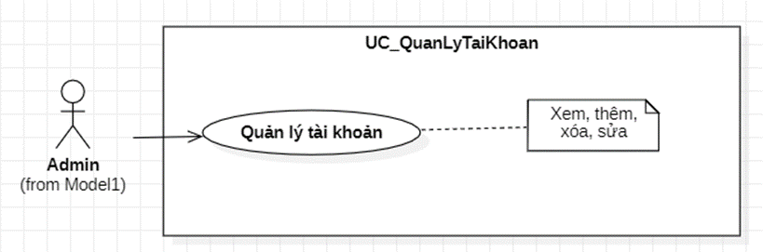

Hình 1. : Usecase chức năng quản lý tài khoản

|  |  |
| --- | --- |
| Usecase ID | UC05 |
| Tên Usecase | Quản lý tài khoản |
| Tác nhân | Admin |
| Tóm tắt | Admin sẻ có quyền thêm, sửa, xóa các tài khoản trong hệ thống |
| Điều kiện tiên quyết | Tài khoản đăng nhập thành công với chức vụ là Admin. |
| Kết quả | Thêm một tài khoản bất kì, sửa thông tin của tài khoản đang có trong hệ thống và xóa một tài khoản nào đó khỏi hệ thống |
| Kịch bản chính | - Admin chọn vào nút Quản lý tài khoản  - Sẻ có 1 bảng cùng các tài khoản đang có trong hệ thống cùng với các nút chức năng  - Muốn thêm một tài khoản thì người dùng nhập các thông tin của nhân viên đó và bấm nút thêm  - Nếu muốn xóa một tài khoản khỏi hệ thống thì chọn vào tài khoản đó trong bảng và chọn nút xóa  - Cần sửa thông tin nhân viên thì hảy chọn vào nhân viên đang có và sửa thông tin cần thiết, sau đó chọn vào nút sửa  - Nếu thêm, xóa, sửa thành công thì hiện thông báo thành công và làm mới lại danh sách tài khoản và các ô nhập liệu. |
| Kịch bản phụ | - Nếu thông tin Admin nhập không hợp lệ hoặc không đủ điều kiện khi thực hiện thêm, xóa, sửa sẽ thông báo không thành công và yêu cầu nhập lại. |

Bảng 1. : Bảng đặc tả chức năng quản lý tài khoản

### Chức năng xem báo cáo và thống kê

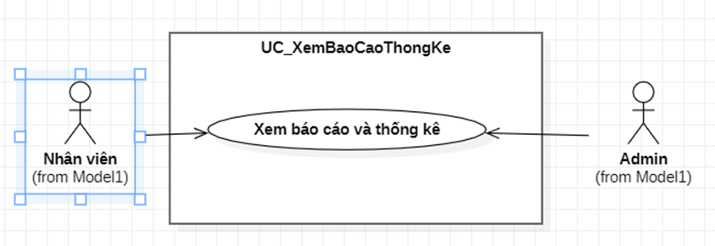

Hình 1. : Usecase chức năng xem báo cáo thống kê

|  |  |
| --- | --- |
| Usecase ID | UC06 |
| Tên Usecase | Xem báo cáo thông kê |
| Tác nhân | Admin, nhân viên |
| Tóm tắt | Nhân viên, admin đều có quyền chọn xem các báo cáo mà cả 2 đã đăng lên |
| Điều kiện tiên quyết | Admin hoặc nhân viên đăng nhập thành công |
| Kết quả | Cả admin và nhân viên đều có thể kiểm tra các báo cáo thu hoạch được trong quá trình làm việc |
| Kịch bản chính | - Chọn các báo mà người dùng muốn xem  - Sau đó chọn nút Báo cáo ngay dưới để hiển thị các báo cáo cần xem |
| Kịch bản phụ |  |

Bảng 1. : Bảng đặc tả chức năng xem báo cáo thống kê

### Quản lý hóa đơn

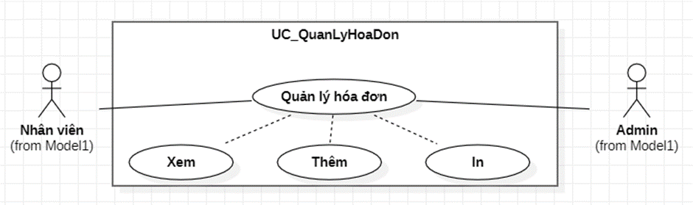

Hình 1. : Usecase chức năng quản lý hóa đơn

|  |  |
| --- | --- |
| Usecase ID | UC07 |
| Tên Usecase | Quản lý hóa đơn |
| Tác nhân | Admin, nhân viên |
| Tóm tắt | Nhân viên, admin đều có thể xem, thêm và in hóa đơn ra |
| Điều kiện tiên quyết | Admin hoặc nhân viên đăng nhập thành công |
| Kết quả | Cả admin và nhân viên đều có thể xem được các hóa đơn đã phục vụ, thêm các hóa đơn mới ở trang chủ và in các hóa đơn đó ra |
| Kịch bản chính | - Nếu muốn xem các hóa đơn đã phục vụ trong quá khứ thì người dùng chọn chức năng quản lý hóa đơn để xem, có thể nhấp hai lần vào hóa đơn trong danh sách để xem chi tiết của hóa đơn và in hóa đơn.  - Nếu cần thêm hóa đơn thì chọn bàn chưa hoạt động ở trang chủ, chọn các món cần thêm sau đó ấn nút thêm, bàn ăn sẽ vào trạng thái đang phục vụ  - Khi muốn thanh toán chọn bàn đang phục vụ ở trang chủ, chọn số tiền mà khách hàng đưa và ấn nút thanh toán sẽ hiển thị giao diện xem và in chi tiết hóa đơn, sau đó bàn ăn  - Khi cần sửa hóa đơn chọn bàn đang phục vụ ở trang chủ, chọn các thông tin cần sửa hoặc xóa, nhập thông tin sau đó nhấn nút sửa  - Nếu thêm, xóa, sửa chi tiết hóa đơn ở bàn ăn đang phục vụ thành công thì hiện thông báo thành công và làm mới lại danh sách chi tiết hóa đơn ở bàn ăn và các ô nhập liệu. |
| Kịch bản phụ | - Nếu nhập số tiền khách đưa nhỏ hơn tiền thanh toán sẽ hiện thông báo thanh toán không thành công và yêu cầu nhập lại  - Nếu thông tin Admin nhập không hợp lệ hoặc không đủ điều kiện khi thực hiện thêm, xóa, sửa chi tiết hóa đơn trong bàn ăn sẽ thông báo không thành công và yêu cầu nhập lại. |

Bảng 1. : Bảng đặc tả chức năng quản lý hóa đơn

### Chức năng đăng xuất

Hình 1. : Usecase chức năng đăng xuất

|  |  |
| --- | --- |
| Usecase ID | UC08 |
| Tên Usecase | Đăng xuất |
| Tác nhân | Admin, nhân viên |
| Tóm tắt | Nhân viên, admin có thể đăng xuất khỏi hệ thống |
| Điều kiện tiên quyết | Admin hoặc nhân viên đăng nhập thành công |
| Kết quả | Cả admin và nhân viên đều có thể tự đăng xuất tài khoản hiện tại và trở lại trang đăng nhập qua chức năng đăng xuất |
| Kịch bản chính | - Người dùng bấm đăng xuất trong mục hệ thống  - Hiện thi thông báo lựa chọn để xác nhận người dùng có chắc chắn muốn đăng xuất hay không  - Khi xác nhận đăng xuất sẻ đưa người dùng về giao diện đăng nhập |
| Kịch bản phụ | - Khi người dùng chọn “không” ở thông báo lựa chọn sẽ không thực hiện đăng xuất |

Bảng 1. : Bảng đặc tả chức năng đăng xuất

## Cở sở dữ liệu

### Bảng NHANVIEN (danh sách nhân viên)

|  |  |  |  |  |
| --- | --- | --- | --- | --- |
| **Trường** | **Kiểu dữ liệu** | **Ràng buộc** | **Rỗng** | **Mô tả** |
| MANV | varchar(10) | Khóa chính | Không | Mã nhân viên |
| HOTEN | nvarchar(50) |  | Không | Họ tên nhân viên |
| NGAYSINH | date |  | Không | Ngày sinh nhân viên |
| CMND | char(12) |  | Không | Số chứng minh nhân dân của nhân viên |
| CHUCVU | bit |  | Không | Là nhân viên hay admin |
| XOA | bit |  | Không | Tình trạng đã xóa hoặc chưa |

Bảng 2. : Bảng cơ sở dữ liệu nhân viên

### Bảng TAIKHOAN (danh sách tải khoản)

|  |  |  |  |  |
| --- | --- | --- | --- | --- |
| **Trường** | **Kiểu dữ liệu** | **Ràng buộc** | **Rỗng** | **Mô tả** |
| TENDANGNHAP | varchar(20) | Khóa chính | Không | Tài khoản của nhân viên |
| MATKHAU | char(32) |  | Không | Mật khẩu |
| MANV | varchar(10) | Khóa ngoại | Không | Mã nhân viên |
| XOA | bit |  | Không | Tình trạng đã xóa hoặc chưa |

Bảng 2. : Bảng cơ sở dữ liệu tài khoản

### Bảng MONAN (danh sách món ăn)

|  |  |  |  |  |
| --- | --- | --- | --- | --- |
| **Trường** | **Kiểu dữ liệu** | **Ràng buộc** | **Rỗng** | **Mô tả** |
| MAMONAN | varchar(5) | Khóa chính | Không | Mã món ăn |
| TENMON | nvarchar(100) |  | Không | Tên món ăn |
| KICHTHUOC | bit |  | Không | Kích thước của món ăn |
| SOLUONG | int |  | Không | Số lượng món ăn |
| GIA | float |  | Không | Giá của món ăn |
| LOAIMONAN | bit |  | Không | Là món lẩu hay món kèm |
| TRANGTHAI | bit |  | Không | Còn hàng hay hết hàng |
| XOA | bit |  | Không | Tình trạng đã xóa hoặc chưa |

Bảng 2. : Bảng cở sở dữ liệu món ăn

### Bảng BANAN (danh sách bàn ăn)

|  |  |  |  |  |
| --- | --- | --- | --- | --- |
| **Trường** | **Kiểu dữ liệu** | **Ràng buộc** | **Rỗng** | **Mô tả** |
| MABAN | varchar(5) | Khóa chính | Không | Mã bàn ăn |
| TENBAN | nvarchar(50) |  | Không | Tên bàn ăn |
| COKHACH | bit |  | Không | Trạng thái thể hiện bàn đã có khách hay chưa |
| XOA | bit |  | Không | Tình trạng đã xóa hoặc chưa |

Bảng 2. : Bảng cơ sở dữ liệu bàn ăn

### Bảng HOADON (danh sách hóa đơn)

|  |  |  |  |  |
| --- | --- | --- | --- | --- |
| **Trường** | **Kiểu dữ liệu** | **Ràng buộc** | **Rỗng** | **Mô tả** |
| MAHD | varchar(10) | Khóa chính | Không | Mã hóa đơn |
| NGAYLAP | datetime |  | Không | Ngày lập hóa đơn |
| MANVLAPDON | varchar(10) | Khóa ngoại | Không | Mã nhân viên lập hóa đơn |
| MABAN | varchar(5) | Khóa ngoại | Không | Mã bàn ăn |
| TONGTIEN | float |  | Không | Tổng số tiền của hóa đơn |
| THANHTOAN | bit |  | Không | Trạng thái hóa hóa đơn đã được thanh toán hoặc chưa |

Bảng 2. : Bảng cơ sở dữ liệu hóa đơn

### Bảng CTHOADON (danh sách chi tiết hóa đơn)

|  |  |  |  |  |
| --- | --- | --- | --- | --- |
| **Trường** | **Kiểu dữ liệu** | **Ràng buộc** | **Rỗng** | **Mô tả** |
| MAHD | varchar(10) | Khóa chính | Không | Mã hóa đơn |
| MAMONAN | varchar(5) | Khóa chính, khóa ngoại | Không | Mã món ăn |
| TENMON | nvarchar(100) |  | Không | Tên món ăn |
| SOLUONG | int |  | Không | Số lượng món ăn được đặt |
| KICHTHUOC | bit |  | Không | Kích thước của món ăn |
| GIA | float |  | Không | Giá của món ăn |
| THANHTIEN | float |  | Không | Tổng số tiền của món ăn |
| XOA | bit |  | Không | Tình trạng đã xóa hoặc chưa |

Bảng 2. : Bảng cơ sở dữ liệu chi tiết hóa đơn

## Mô hình vật lý

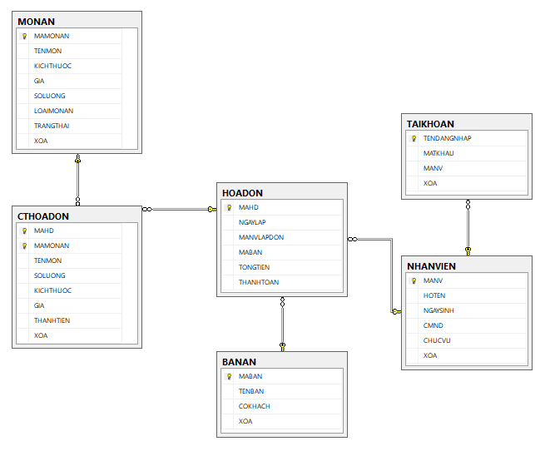

Hình 2. : Mô hình vật lý cơ sở dữ liệu

# 

# CÀI ĐẶT GIAO DIỆN VÀ CHƯƠNG TRÌNH



## Cấu trúc thư mục đồ án

Hình 3. : Cấu trúc thư mục đồ án

## Giao diện

### Giao diện trang chủ

Hình 3. : Giao diện trang chủ

* Chú thích:
* [1]: Danh sách tất cả các bàn hiện có và còn sử dụng trong quán. Bàn có 3 trạng thái:
  + Xanh lá: Bàn hiện tại chưa có khách.
  + Xanh biển: Bàn đang được chọn.
  + Đỏ: Bàn hiện tại đang có khách.
* [2]: Vùng chọn hoặc nhập món ăn.
* [3]: Số lượng của món ăn mà khách cần.
* [4]: Vùng hiển thị giá tiền của món ăn.
* [5]: Vùng hiển thị tổng tiền của món ăn được tính bằng giá tiền nhân số lượng.
* [6]: Vùng các nút chức năng trong việc đặt món như nút thêm món, nút sửa, nút xóa và nút là mới form.
* [7] Vùng thể hiện danh sách món ăn tại bàn được chọn.
* [8] Nút chuyển bàn để thực hiện công việc chuyển bàn.

Hình 3. : Thông báo xác nhận chuyển bàn

* + Chọn “Yes” để đồng ý việc chuyển bàn, “No” để thay đổi bàn ăn mà khách muốn đổi qua, Cancel để thoát khỏi hành động chuyển bàn. Ngoài ra, có thể đảo 2 bàn có khách khi chọn chức năng này.
* [9]: Vùng thể hiện tổng số tiền của 1 bàn ăn.
* [10]: Vùng thể hiện số tiền dư sau khi nhập số tiền nhận.
* [11]: Vùng nhập số tiền nhận
* [12]: Nút thanh toán có thể sử dụng sau khi chọn bàn có hóa đơn chưa thanh toán, sau khi thanh toán sẽ xuất hóa đơn cho khách.
* [13]: Danh sách các form và chức năng khác của hệ thống trong đó:
  + Danh sách các chức năng được thay đổi theo chức vụ của người đăng nhập.

Hình 3. : Danh sách lựa chọn các chức năng

* + Chức năng xem báo cáo và thống kê.
  + Danh sách các chức năng hệ thống.

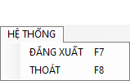

Hình 3. : Danh sách chức năng hệ thống

### Giao diện đăng nhập

* Để có thể truy cập trang chủ thệ thống, nhân viên phải dùng tài khoản đăng nhập của họ để tiến hành đăng nhập vào hệ thống.

Hình 3. : Giao diện chức năng đăng nhập

* Chú thích:
  + [1]: Vùng nhập tên tài khoản.
  + [2]: Vùng nhập mật khẩu.
  + [3]: Nút đăng nhập.
  + [4]: Nút thoát.

### Giao diện chức năng quản lý món ăn

* Người đăng nhập là admin mới có thể truy cập form này, để có thể thêm món cần phải tạo mã và ghi đủ thông tin. Để có thể chỉnh sửa hoặc xóa món ăn cần phải chọn món ăn nằm trong danh sách món ăn.

Hình 3. : Giao diện chức năng quản lý món ăn

* Chú thích:
* [1]: Vùng hiện mã món ăn.
* [2]: Nút tạo mã theo loại món đã chọn.
* [3]: Nơi chọn tạo mã món lẩu hoặc món kèm.
* [4]: Nơi chọn kích thước món ăn.
* [5]: Vùng nhập tên món ăn.
* [6]: Vùng nhập giá món ăn.
* [7]: Vùng nhập số lượng món ăn.
* [8]: Vùng thể hiện danh sách các món ăn có trong quán.
* [9]: Vùng các nút chức năng như thêm, sửa, xóa, làm mới form.
* [10]: Các lựa chọn tìm kiếm.
* [11]: Nút tìm kiếm.
* [12]: Nút quay lại trang chủ.
* [13]: Vùng thêm ảnh.

### Giao diện chức năng quản lý bàn ăn

* Graphical user interface, application

  Description automatically generatedGiao diện này dùng để quản lý các bàn ăn như thêm mới bàn ăn do khách đặt, sửa lại thông bàn ăn của khách, xóa đi bàn ăn nếu khách hủy đặt món.

Hình 3. : Giao diện chức năng quản lý bàn ăn

* Chú thích:
* [*]: Nút quay lại trang chủ
* [1]: Thanh nhập mã bàn
* [2]: Thanh nhập tên bàn
* [3]: Nút tìm kiếm thông tin của mã bàn và tên bàn
* [4]: Nút chức năng thêm
* [5]: Nút chức năng xóa
* [6]: Nút chức năng sửa
* [7]: Nút chức năng làm mới
* [8]: Bảng hiện thông tin bàn ăn đang có

### Giao diện chức năng quản lý tài khoản

* Giao diện này do Admin quản lý các tài khoản của nhân viên, dùng để thêm mới các tài khoản khác nếu có nhân viên mới, sửa thông tin tài khoản nếu có gì đó thay đổi bởi nhân viên, xóa đi tài khoản nếu nhân viên đã nghỉ việc.

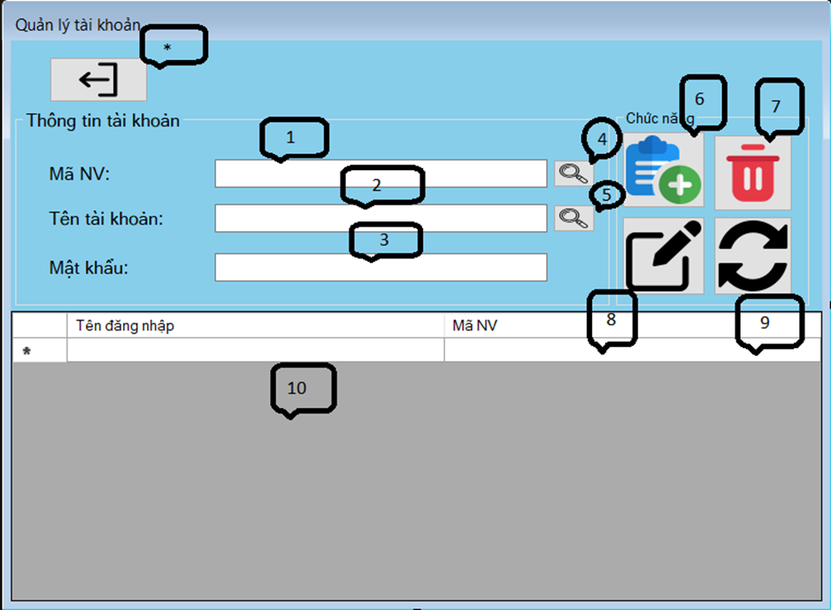

Hình 3. : Giao diện chức năng quản lý tài khoản

* Chú thích:
  + [*]: Nút quay lại trang chủ
  + [1]: Thanh nhập mã nhân viên
  + [2]: Thanh nhập tên tài khoản
  + [3]: Thanh nhập mật khẩu
  + [4]: Nút tìm kiếm mã nhân viên
  + [5]: Nút tìm kiếm tên tài khoản
  + [6]: Nút chức năng Thêm
  + [7]: Nút chức năng Xóa
  + [8]: Nút chức năng Sửa
  + [9]: Nút chức năng Làm mới
  + [10]: Bảng hiện thông tin của tài khoản hiện đang có

### Giao diện chức năng quản lý nhân viên

* Giao diện chức năng cho phép Admin thêm, xóa, sửa, lọc và xem thông tin của nhân viên chưa bị xóa

Hình 3. : Giao diện chức năng quản lý nhân viên

* Chú thích:
  + [1]: Nút trở về trang chủ.
  + [2]: Các ô dùng để nhập vả hiển thị dữ liệu.
  + [3]: Các nút tìm kiếm tương ứng với thông tin bên trái của nút.
  + [4]: Nút dùng để thêm dữ liệu sau khi đã nhập đầy đủ thông tin.
  + [5]: Nút dùng để sửa dữ liệu sau khi đã nhập đầy đủ thông tin.
  + [6]: Nút dùng để xóa dữ liệu sau khi đã nhập đầy đủ thông tin.
  + [7]: Nút dùng để làm mới các ô chứa dữ liệu.
  + [8]: Bảng chứa danh sách thông tin của nhân viên

### Giao diện chức năng quản lý hóa đơn

* Giao diện chức năng cho phép Admin và nhân viên xem lọc và xem thông tin của các hóa đơn và có thể nhấp hai lần vào hóa đơn để hiển thi chi tiết của hóa đơn

Hình 3. : Giao diện chức năng quản lý hóa đơn

* Chú thích:
  + [1]: Nút trở về trang chủ.
  + [2]: Các radio button để người sử dụng lọc thông tin hóa đơn.
  + [3]: Thực hiện lọc dựa theo radio button được chọn.
  + [4]: Bảng chứa danh sách thông tin của các hóa đơn (có thể nhấp 2 lần vào hóa đơn để xem chi tiết của hóa đơn đó).

### Giao diện hiển thi chi tiết hóa đơn

* Hiển thị toàn bộ thông tin chi tiết của hóa đơn và có thể in hóa đơn

Hình 3. : Giao diện hiển thị chi tiết hóa đơn và in

* Chú thích:
  + [1]: Nút trở về trang giao diện quản lý hóa đơn.
  + [2]: Bảng hiển thị thông tin chi tiết của hóa đơn.
  + [3]: Nút dùng để hiển thị trang in hóa đơn

Hình 3. : Giao diện in hóa đơn

### Giao diện lựa chọn xem và in báo cáo thống kê

Hình 3. : Giao diện chức năng lựa chọn báo cáo hoặc thống kê

* Chú thích:
  + [1]: Nút trở về trang chủ.
  + [2]: Các lựa chọn để xem báo cáo và thống kê.
  + [3]: Nút để hiển báo cáo và thống kê đã chọn

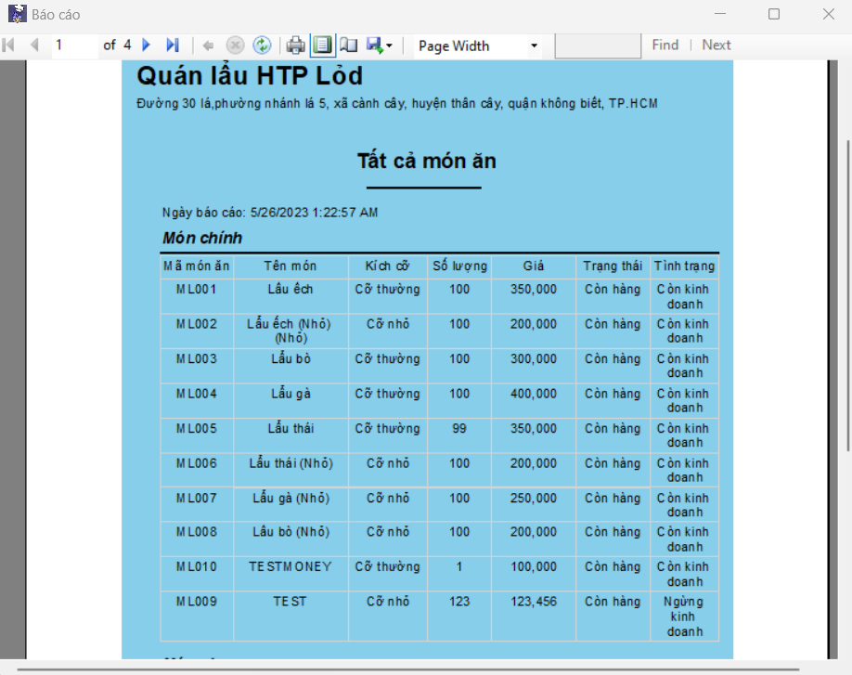

Hình 3. : Giao diện hiển thị báo cáo thống kê và in

# 

# TỔNG KẾT VÀ HƯỚNG PHÁT TRIỂN



## Kết quả đạt được

* Hệ thống Quản lý quán lẩu sau thời gian xây dựng đến nay về cơ bản đã hoàn thiện các chức năng cần thiết đáp ứng nhu cầu người dùng :
* Đối với nhân viên
* Có thể thực hiện các chức năng xem báo cáo thống kê, quản lý hóa đơn …
* Các chức năng cơ bản như đăng nhập, đăng xuất ...
* Đối với Admin
* Quản lý giao diện.
* Quản lý nhập liệu, cập nhật các thông tin dữ liệu trong hệ thống.
* Quản lý thống kê, quản lý cơ sở dữ liệu… và các chức năng cơ bản của trang quản lý.
* Vận dụng hầu hết các kiến thức đã học vào trong đồ án.
* Khả năng kết hợp làm nhóm được phát huy hiệu quả.

## Phần hạn chế của đề tài

* Do thời gian với kiến thức, kinh nghiệm còn giới hạn nên đồ án của nhóm chúng em không tránh khỏi những thiếu sót.
* Đề tài đã hoàn thành các chức năng căn bản, tuy nhiên bên cạnh đó vẫn có một số khuyết điểm :
* Ứng dụng có tính chuyên nghiệp chưa cao.
* Trong quá trình xây dựng ứng dụng còn nhiều sai sót phải chỉnh sửa nhiều lần.
* Vẫn chưa hỗ trợ được nhiều tính năng nâng cao để hỗ trợ người dùng quản lý mạnh mẽ hơn.
* Giao diện đơn giản chưa tận dùng được các thư viện thiết kế bên ngoài.

## Hướng phát triển

* Xây dựng một hệ thống xử lý dữ liệu với các chức năng hoàn thiện, đầy đủ hơn và phát triển thêm một số chức năng nâng cao, dạng thống kê mới...
* Tối ưu hóa các chức năng.
* Hỗ trợ thao tác nhanh hơn.
* Hỗ trợ các chức năng thanh toán trực tuyến, tạo mã, quét mã QR.
* Giao diện sinh động hơn, tích hợp thêm nhiều chức năng tiện ích khác.
* Tăng khả năng bảo mật tốt hơn.

# TÀI LIỆU THAM KHẢO

* Các trang web dùng để tham khảo :
  + [1] <https://www.youtube.com>
  + [2] <https://www.flaticon.com>
  + [3] <https://www.google.com>
  + [4] <https://bizflycloud.vn>
  + [5] <https://vietnix.vn>